星上数据处理方案

# 简介

## 事件产生概率

数据触发情况：

* 大多数情况，平均每隔50ms 一次，有24个通道有信号
* 平均40秒一次超过500个硅微条读出通道有信号（已将cluster折算到每个硅微条）
* 平均130秒一次超过1000硅微条读出通道有信号
* 平均390秒一次超过2000硅微条读出通道有信号
* 平均一天1-2次超过15%的硅微条读出通道有信号（即12000个硅微条有信号）
* 更大的击中数出现的概率更低，但DAQ需要考虑这种情况

## 数据量及数据处理时间

硅阵列探测器通道数为64×144×8=73728通道，由于使用8个TRB并行传输数据，故本文内容均针对一个TRB，64×144=9216个通道数据。每通道数据为12位，以2个字节对应一个通道数据来计算，单事件原始数据为2×9216=18Kbytes。

每次事件，死时间要求不超过3ms，其中数据传输时间不超过1ms。Datalink使用20MHz时钟，在1ms时间内可以传输1ms×20MHz=20000bit=2.5Kbytes。

考虑到模数转换时间300μs，留给数据处理时间约1.7ms。

## 数据处理方案选择

数据传输方案可以采用全部数据传递、零压缩后传递及零压缩加寻簇（cluster finding）后传递。

由1.1.1节计算可知，全部数据传递需要传递18Kbytes。实际传递时间为1ms，对应每次事件数管下传数据要求限制为约2.5Kbytes。故在正常探测中，无法对每次事件均进行无压缩传递。

考虑第二种简单零压缩后进行传递。单次事件零压缩后有响应的通道数可以分为噪声通道及真实事件实际响应通道。其中噪声通道约为全部通道数的1%约9216×1%=92；根据AGILE及FERMI经验，真实事件加上量能器反射及其他影响因素产生的探测器击中点在上3层平均每层会有2.5hit/TRB，下3层会有12.5hit/TRB。共计会有45个左右hit，击中点响应条数一般不超过5根（见AGILE束流实验数据图1），按照平均3根计算。预计所以实际响应通道估计为45×3=135个通道。每通道使用通道编号及ADC值作为通道数据，考虑为3个字节，其单次事件最小数据量约为（92+135）×3≈0.7Kbytes。这种情况对应于1.1节中130秒一次出现的情况。对于更大计数率的情况，这种方案无法满足数据传输要求。



图1 AGILE硅微条探测器随入射粒子角度响应条数变化

Cluster finding处理后可以将噪声影响条剔除，剩余约135根真实事件响应条，数据量约为135×3≈0.4Kbytes，满足数据传输长度要求。在面对更大数据量的情况下，需要考虑大事件对策，这一点将在第3节中讨论。

## 一些电子学硬件信息

如图2所示，每TRB使用2个FPGA进行数据压缩，将数据并行写入4个缓存（每FPGA有2个）。每个缓存负责9216/4=2304个通道数据。采用10MHz时钟并行遍历读取这些数据需要230μs。

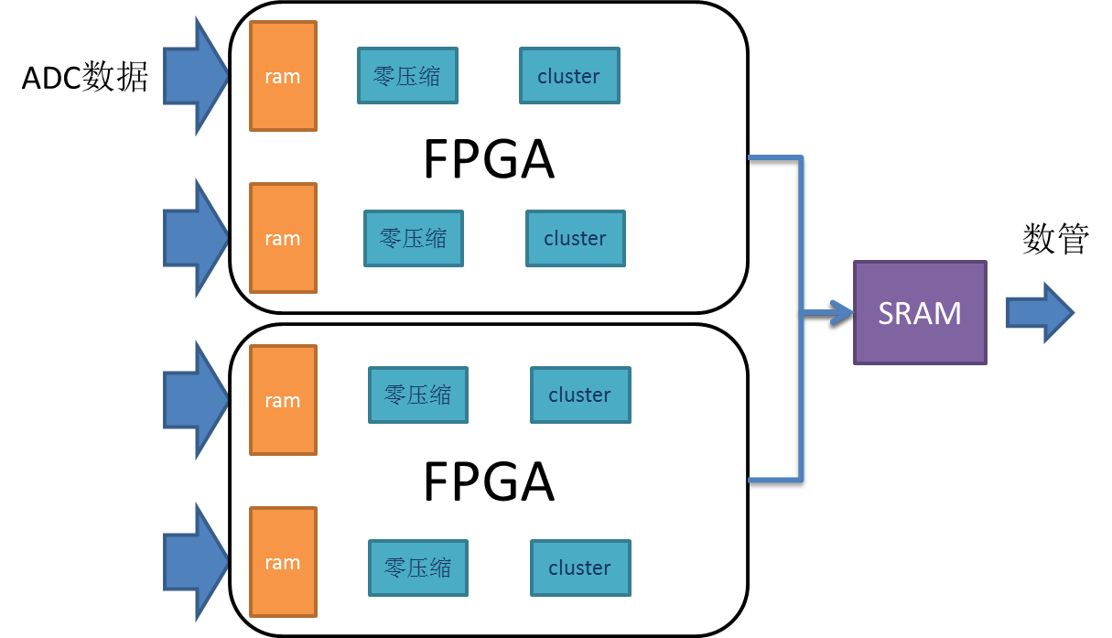

图2 星上数据分析流程简图

与数管通讯的SRAM缓存为128kbyte，可以存贮约64个正常事件。可以承受大数据存储量，其意义在于可以实现所有通道数据下传，这一点在电子学台阶刻度时尤为重要。考虑到写入SRAM时间限制，写入一通道数据需要200ns，则全部数据写入需要约9216×200≈1.8ms。

# 星上数据处理

星上数据处理主要包含零压缩和寻簇（cluster finding）两个操作，这两个操作在4个缓存ram中并行进行。操作结束，FPGA查找由寻簇得到的地址信息，将ram中数据顺序写入SRAM，等待数管读出。

## 零压缩

零压缩意义为减除无信号通道，并将数据进行标记。

1. 操作包括，减除台阶及共模噪声，并将新数据重新写入缓存；
2. 比较阈值thr1（零压缩阈值）与数据，存储相应条通道号为list1；
3. 比较阈值thr2（cluster seed阈值）与数据，并存储相应条通道号为list2；
4. 从cluster seed个数（list2长度）判断是否为大事例事件；
5. 如不是大事例时间继续进行下一步寻簇。

## 选择cluster数据

选择cluster数据意义为选择临近条中信号未被零压缩的数据，并组成一个cluster。

1. 从list2中按顺序选择一条作为seed，向两个方向在list1中寻找相邻通道；
2. 将所有寻找到的通道号码计入cluster list，并从list1和list2中删除；
3. 重复操作，遍历所有list2通道；
4. 完成后从cluster list中找到所有通道号吗，寻找相应缓存地址，读出数据，并依次写入SRAM；

## 数据结构

数据结构如下图，单位宽度为一个字节。

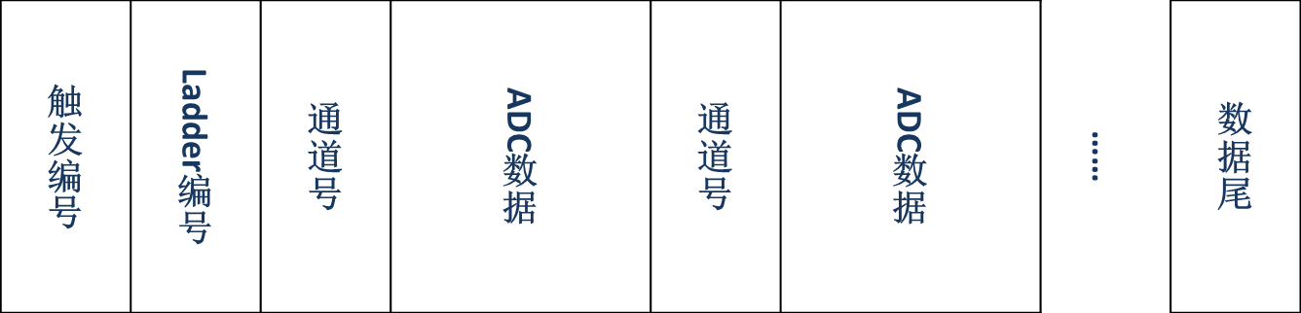

图3 数据结构示意图

数据按照每事件100通道数据读出计算，总数据量为300byte。

# 大事件处理方案

所谓大事例时间针对平均一天出现1-2次或更低频率的超过15%的通道响应事例。此时针对一个TRB会出现15%×9216≈1500根以上响应条。此时噪声影响所产生的响应条数已经可以忽略不计。

大事件处理时间由于有较多的cluster seed而会变的很长，所以为了最大化的保存数据信息量，针对大事件可以采用直接将全部响应条数据存入缓存的方法。这种方式需要有第一时间判断大事件标志。

每个TRB对应6层探测器，将6层探测器数据分4份存入4个缓存。由于各缓存为并行处理，故可以在第一时间给出一层探测器的全部信息。由于下层探测器会受电磁量能器反冲粒子影响，初步选择具有大事件标志的为第1层探测器的多重击中响应。在第一次平行扫描后，判断响应条的数目可以确定事件为大事例事件。

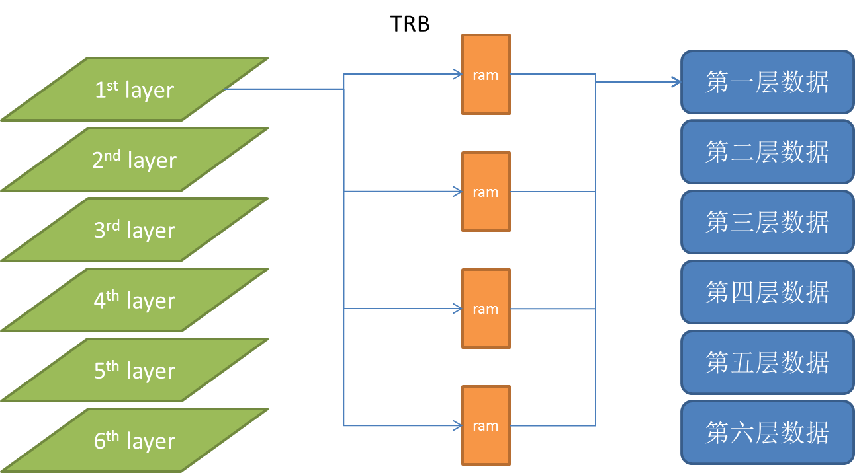

图4 探测器对应数据处理

后续处理将直接从缓存中读取响应条数据写入SRAM，以一个通道200ns计算，将全部约1500根响应条数据写入需要300μs。这种方案还可以应用于更高响应的事例。